Муниципальное бюджетное дошкольное образовательное учреждение

детский сад № 29 г. Азова

ИТОГОВАЯ

НЕПОСРЕДСТВЕННО-ОБРАЗОВАТЕЛЬНАЯ

ДЕЯТЕЛЬНОСТЬ

с детьми старшего дошкольного возраста (6-7 лет)

по познавательному развитию

«Я и моё имя»

Разработчик: воспитатель

Елена Петровна Гончарова

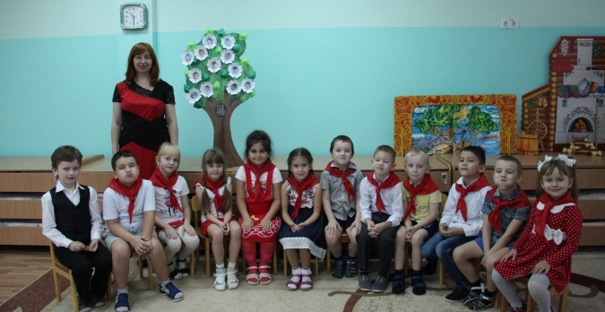

г. Азов 2019-2020 гг.

Цель: создание условий для расширения у детей старшего дошкольного возраста представлений о человеке, как конкретной личности, через знакомство с собственном именем, историей его возникновения и значением, родственной и гендерной принадлежностью.

Задачи:
Обучающие:
- расширить представления детей об именах,
- познакомить с историей русских имен, со значением собственного имени для человека,
- обсудить соответствие характера, поведения ребёнка его имени.
Развивающие:
- развивать творческое воображение, память, слуховое восприятие, внимание, сообразительность,
- активизировать познавательную деятельность, поддерживать стремление понимать родственные связи, знать собственную родословную,
- пополнять словарный запас, расширяя его лексическую сторону.
Воспитательные:
- воспитывать эмоциональную отзывчивость, сопереживание; чувство меры, уважения к другому человеку,
- учить вежливо обращаться друг к другу, использовать ласковые имена, представляться другим людям, знакомиться,
- формировать интерес к собственному Я в окружающем мире.

Оборудование: ребусы, мяч, фотографии с изображением знаменитых людей, рассказ О.Кириллова «Книга ласковых имён»; песни в которых упоминаются имена.

Ход НОД
Дети заходят и садятся на стулья полукругом, на ковре.
Пальчиковая гимнастика «Наша группа»:
В нашей группе все друзья. | (Дети сжимают пальцы в кулачки).
Самый младший - это я. | (Разжимают кулачки, начиная с мизинца. Действуют одновременно обеими руками.)
Это Степа, это Саша.
Это Лиза, это Даша.
Вместе дружная семья. | (Сжимаем руки в замок)
В нашей группе все друзья! | (Выполняем рукопожатия)
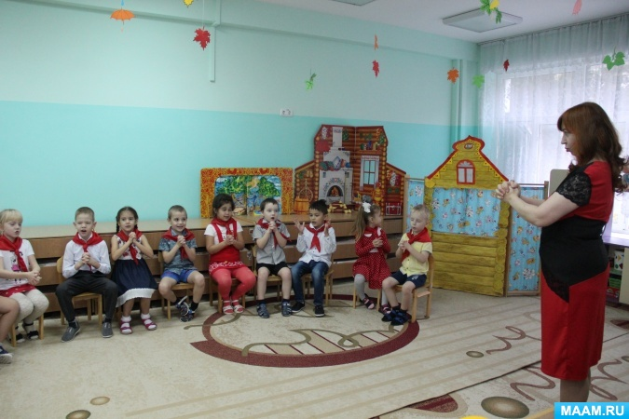
Воспитатель:
- На земле живет очень много людей. Многие похожи друг на друга, но каждый человек неповторим. Как вы думаете, чем люди отличаются? (О.д.)
- А для того что бы узнать что принадлежит только вам, но пользуются этим другие люди надо отгадать загадку:
И у тебя,
И у щуки в море,
И у цветка в поле,
И у дуба в лесу. Что есть? (имя)
Воспитатель:
-Человеку нельзя жить без имени. У каждого оно свое.
-Ребята, вы сами выбирали свое имя? Кто дает нам имена?
Дети: (родители)
Воспитатель:
Очень давно, на Руси, имена были похожи на прозвища: Меньшак (самый меньший, Старшой, Третьяк (третий ребенок в семье, Одинец (единственный ребёнок). Шли годы. Имена тоже менялись. Наши предки хотели, чтобы их дети росли сильными, мудрыми, добрыми. Вот и давали им такие имена: Добрыня (делающий добро, Любомир (любящий мир, Людмила (людям милая, Владимир (владеющий миром, Доброслав (славящийся добром, Веда (ведающая) и т. д.
-Представьте, что произошло бы, если бы вдруг исчезли все имена. Нам было трудно общаться друг с другом и понимать, о ком идет речь в разговоре. Вот почему люди ценят свои имена.
-А еще человека можно назвать полным именем. Когда ребенок маленький, его называют Ваня. А когда он подрастет, он становится Иван.
-Как вас будут называть, когда вы подрастете (ответы детей)
«Сейчас я Ваня, вырасту, буду Иван».
-А когда вы пойдете на работу, как к вам будут обращаться (ответы детей)
Ответы детей:
Воспитатель:
Правильно, к вашему имени добавится отчество. Оно присваивается ребенку по имени отца. Отчество также появляется у вас при рождении.
А если ребёнка позвали «Максим», а другого «Ульяна». Что можно сказать про этих детей?
Дети: Можно сказать, что это мальчик и девочка.
Воспитатель: Молодцы, ребята. По имени можно узнать, кто ты: девочка или мальчик, мужчина или женщина, молодой человек или пожилой.
А теперь, давайте немного разомнемся.
Физминутка.
Потрудились-отдохнём, | (ходьба на месте)
Встанем, глубоко вдохнём. | (потягивание)
Руки в стороны, вперёд;  Влево, вправо поворот.  Два наклона, прямо встать.  Руки вниз и вверх поднять.  Руки плавно опустили,  Всем улыбки подарили. | (выполняем движения согласно текста)
В этот момент слышится шум, дверь открывается и появляется Ученик Речевичка.
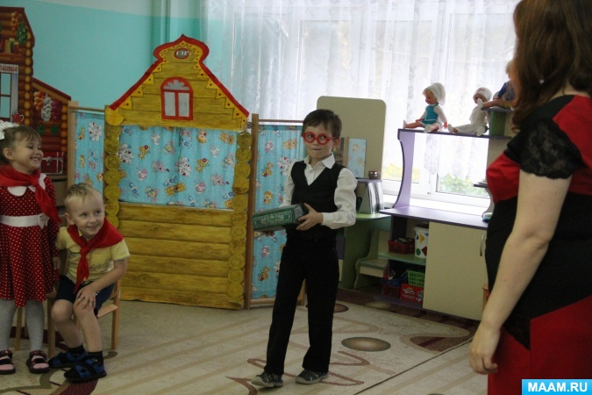
Ученик Речевичка:
Здравствуйте, ребята! Знаете кто я?
Дети:
Да. Ты, Ученик Речевичка.
Ученик Речевичка:
Да, правильно. Речевичок прислал меня к вам с заданием. Я хочу рассказать, что Ваши имена вам смелости и храбрости придают.
Дети:
Имена? Как это?
Ученик Речевичка:
-Имена у вас особенные: Артем, Александр, Камилла, Сергей, Ева. Кого такими именами назвали, тот растет смелым, решительным и самостоятельным.
Воспитатель:
Скажи, пожалуйста: А если бы их другими именами назвали, то они бы другими выросли?
Ученик Речевичка:
Конечно другими. А как же иначе?
Воспитатель:
А что ты еще о наших именах знаешь? Расскажи.
Ученик Речевичка:
Расскажу, только вы мне сначала ответьте, зачем человеку имя?
(Дети пытаются ответить): чтобы знать мальчик или девочка; знать, как позвать друг друга и т.д.
Ученик Речевичка:
Вы знаете, что означают ваши имена? А я знаю. К примеру, Андрей - храбрый, Никита - победитель, Дарья - тоже побеждающая. Ирина - значит мир, покой.
Дети:
Откуда ты все про наши имена знаешь?
Ученик Речевичка:
Как не знать! Ведь Речевичок живет уже много лет. Знает разные тайны. Много книг изучил и меня научил.
Ученик Речевичка:
Может быть, кто-нибудь, знает, как переводятся ваши имена?
Ответы детей:
Елизавета – «Божья клятва, обет Богу».
Камилла – означает цветок - «ромашка»
Карина – означает девушка
Ульяна – принадлежащая Юлию, кудрявая, пушистая
Ева – дарующая жизнь
Саша (Александр) – мужественный, защитник.
Максим – величайший
Сергей – высокий, высокочтимый
Халил – верный друг
Нарек – означает, что назван в честь святого города Нарек, а перс. - светлый
Дементий – означает – усмиряющий
Степан – означает венок, венец или корона
Артем – невредимый, отменного здоровья
Вадим – учить, привлекать, а еще другое значение - забияка
Егор – земледелец, пахарь возделывающий землю
Ученик Речевичка:
Но наши имена не принадлежат только нам. Многие люди носят одинаковые имена. Таких людей называют: Тёзки
Воспитатель:
А кто-нибудь из вас знает знаменитых и известных людей, у которых такое же имя, как у вас?
Ответы детей:
Александр Пушкин – поэт, Александр Невский – полководец, князь
Сергей Михалков – поэт
Артем Дзюба – футболист
Ева Польна – певица, Ева Лонгория - модель
Вадим Демидов – футболист
Ульяна Лопаткина – балерина
Егор Бероев – актер, Егор Титов - футболист
Максим Дунаевский - композитор
Ученик Речевичка: Молодцы. А вы знаете, что об именах сочиняют пословицы?
Дети: Да. (называют пословицы)
Мели Емеля, твоя неделя
Едет Емеля – ждать его неделю
Ходит из угла в угол Фаламей, а не найдёт в избе дверей
Доброму Савве и добрая слава
Добрый Иван – и людям и нам, а худой Иван – ни людям ни нам
На бедного Макара все шишки валятся

Воспитатель:
А еще наши дети знают дразнили, которые сочинил народ к разным именам.

Физ.минутка «Дразнилки»
(дети выполняют движения согласно текста)
Андрей-воробей,
Не гоняй голубей,
Голуби боятся,
На крышу не садятся.
Коля, Коля, Николай,
Сиди дома, не гуляй
Чисти картошку,
Ешь понемножку
Камиллка и Каринка,
Сашенька и Темочка
Побежали в лавочку
И купили пряничка
Сидят, смеются,
Пряники жуют.
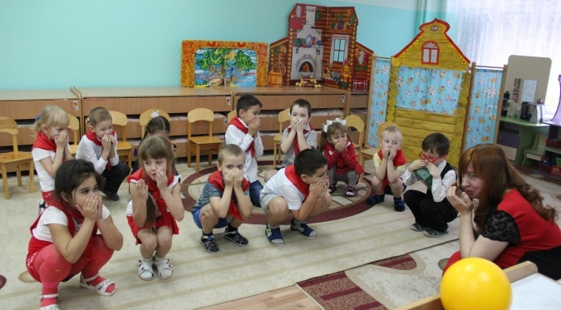
Ученик Речевичка:
Какие вы молодцы! Речевичок подготовил для вас загадки со сказочными именами. Если вы их отгадаете, то получите от него подарок.
Загадки:
1. Родилась девочка в чашечке цветка.
Ростом с дюйм - та девочка была. (Дюймовочка)

2.Отгадайте как его зовут:
На все вопросы он «не знаю»
Нам даже в школе отвечает.
Хоть побывал он на Луне,
Как зовут его, скажите мне? (Незнайка)

3.Из муки он был печён,
На сметане был мешён.
На окошке он студился,
По дорожке он катился.
Был он весел, был он смел
И в пути он песню пел,
От лисы сбежать не мог
Кто же это ?.. (Колобок)

4.Он моторчиком жужжит
И над улицей кружит.
Он летит всё выше, выше,
У него есть дом на крыше. (Карлсон)

Ученик Речевичка: Молодцы. Вы справились с заданием. И вот вам подарок. Это – дерево, которое вы сами украсите. А мне пора прощаться (уходит).
«Поляна имен» (коллективная работа).
Для каждого ребенка заготовлен бумажный цветок. Он выбирает свой. Затем все цветы наклеивают на – «дерево».
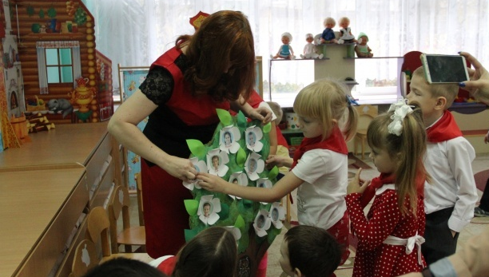
Воспитатель:
Теперь у нас в группе в любое время года всегда будет цветущее дерево.
Итог.
Рассматриваются результаты коллективной работы.

Воспитатель:
Дети, о чём мы сегодня говорили?
- Имена бывают какие? (дети отвечают)
- Скажите, вам понравилось? А как бы вы хотели, чтобы вас называли?

